第１号様式(その２(第３条関係))
工種 |  |  | 排水設備  番 号 | 第 号 | 表 示 記 号 凡 例 | 名 称 | 表示記号 | 名 称 | 表示記号 | 名 称 | 表示記号 | 名 称 | 表示記号
 |  |  |  |  |  | 汚水管  （新 設） |  | 雨水管きょ |  | 浴槽 | 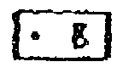 | 立管 | 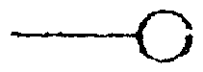
精 算 |  | 年 月 日  鹿屋市長 様  表記のとおり工事が完了しましたので、届け出ます。  申 請 者 住所  氏名  指定工事店 住所  氏名  代表者名
課 長 |  |  |  |  | 表 示 記 号 凡 例 | 汚水管  （既 設） |  | 建物間仕切 |  | 床排水 | 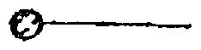 | 公共汚水ます | 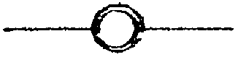
 |  |  |  |  | 表 示 記 号 凡 例 | 通気管 | 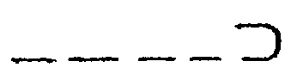 | 和風大便器 | 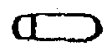 | 洗濯機 |  | 汚水ます | 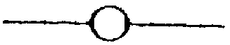
補 佐
 |  |  |  |  | 表 示 記 号 凡 例 | 排水溝 | 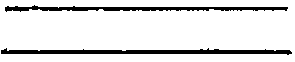 | 和風両用便器 | 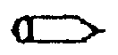 | 床上掃除口 | 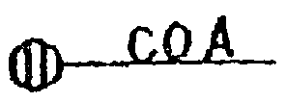 | 雨水ます | 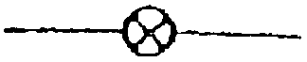
係 長 |  |  |  |  | 表 示 記 号 凡 例 | 下水道本管  及び取付管 |  | 洋風大便器 | 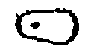 | 床下掃除口 | 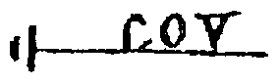 | トラップます | 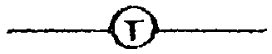
 |  |  |  |  | 表 示 記 号 凡 例 | 公私境界線 | 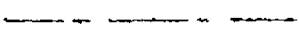 | 小便器 | 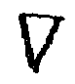 | グリス  トラップ | 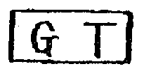 | 雨どい | 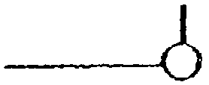
完了検査
 |  |  |  |  | 表 示 記 号 凡 例 | 下水道人孔 | 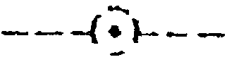 | 手洗器 | 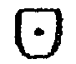 | 床排水  トラップ | 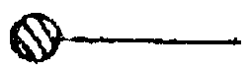 | 既設管 | 
 |  |  |  |  | 表 示 記 号 凡 例 | 建物外周 |  | 洗面器 | 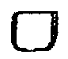 | ビニール製  トラップ | 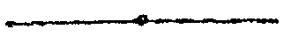 | 既設器具等 | 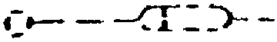
 |  |  |  |  | 表 示 記 号 凡 例 | 掃除用流し | 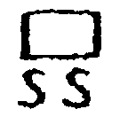 | 流し | 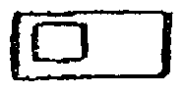 | 管の交差 | 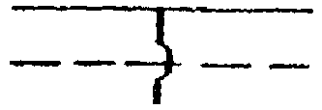 | 既設管撤去 | 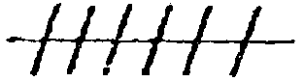
設 計 条 件 |  | 一部既設管を使用さしてください。 申請者
 |  |  |  |  | 立 面 図
位 置 図

